Social Innovation ataavartumillu Kalaallit Nunaani ineriartorneq

Isumassarsiatit Social Innovation -imi ataavartumik projektinngortikkit
aningaasalerneqarnissaanullu toqqammavilikkanik periarfissarsillutit

Marts-ip 5-iit 7-iata tungaanut Ilisimatusarfimmi/Ilimmarfimmi ilinniartunut tamanut ammasumik ulluni pingasuni workshop-ertitsineq

Isumassarsioneq, aningaasanik katersineq taavalu inuiaqatigiinni projektinik sulianik naammassinissaata tungaanut ingerlatsineq

Uani workshop-ip ingerlanerani suliarineqassooq suliap isumassarsiarineqarneraniit naammassinissaata tungaanut. Suliami uani pingaarutilik tassaasoq qanoq projektip aningaasalersorneqarnissaa, taamaammallu workshop-imi sammineqassooq qanoq aningaasanik assigiinngitsutigut katersiniartoqarsinnaanera. Projekt-i pillugu angusaqarluarniaraanni pingaaruteqarpoq soqutiginnittunut projektip pillugu paasititsiniaasinnaaneq taamaasilluni angusaqarluarnermik kinguneqartarluni.

Social Entrepreneurship-imik suliaqarnermi anguniagaavoq suliami iluanaarfiusumik angusarissaarnissaq taaavalu saniatigullu inuiaqatigiinni ajornartorsiutip aaqqiivigineqarnissaa. Ingerlariaatsip makkua ilagai: isumassarsineq, siunertaliussaqarneq, kikkut sammissanerlugit, suna peqqutaanersoq, suna suliassaassanersoq, naatsorsorlugit suna pisariaqartinneqarnersoq, paasiniarlugu inuiaqatigiinniit isit atorlugit taavalu paasisanik qanoq nalilersuisoqassanersoq, soorlu angusarissaarnerit suunersut, qanoq atorluarneqarsinnaanerat taavalu atattuarneqarsinnaanerat.

Workshop-ip ingerlanerani qanoq qinnuteqarsinnaanerlutit aamma ilinniassavat, ataatsimeeqateqarsinnaanerit taavalu eqaannerusumik sammisavit inuiaqatigiinnilu sammisavit oqaloqatigisinnaaneri. Projektip allagartaa suliassaavoq siuarsartuagassaq taamaattorli projektimi qitiulluinnarpoq anguniakkatit angunissaat.

Kalaallit Nunaanni programminik projektinnullu tapeerusuttartut arlaqarput. Nalinginnaasumik aningaasanik qinnuteqartartut Kalaallit Nunaanni ikittunnguupput, ingammik inuusuttunut tunngassuteqartunik. Taanna peqquteqarsinnaavoq qinnuteqarniarnermi qanoq qinnuteqartoqarsinnaanermut ilisimasakipallaarneq.

Uani projektimi anguniagaavoq inuiaqatigiinni projektiliornermi projektip nukittuutut nalilerneqarsinnaalernissaa qanorlu aningaasanik katersiniartoqarsinnaanersoq, taamaasilluni angusarissaarluarnermik kinguneqartumik. Taanna ilinnut iluaqutaassaqaaq ingammik inuiaqatigiinni ajornartorsiortut akornanni assersuutigalugu inuit ilinniakkamik naammassinninnissamik ajornartorsiortunik imaluunniit suliffeqarfinni sulinissaminnik ajornartorsiuteqartunik.

Social Entrepreneurship and Social Innovation pillugu ilisarititsineq. Immikkut sammineqassooq entrepreneurship taavalu social innovation Maniitsumi. Misissussavarput, sukuiarlugu oqallisigalugu teoriit assigiinngitsut social resiliens pillugu taavalu illoqarfikkaartuni aaliangersimasunik allanngoriartortarnerit. Ataatsimoortumik ilikkagaqartarnerup ingerlariaasia sammissavarput illoqarfikkaartunilu ineriartortarnerit immikkut sammillugit, qanorlu ataavartumik ajornartorsiutinik aaqqiiniartarneq, isertitatigut taavalu immineq piumaffiginermi. Immikkut ataavartumik siuariartortut sammineqassapput Maniitsoq Kangaamiullu taamatuttaaq sammineqassallutik Sisimiut Kangerlussuarlu.

Paasissutissat
Workshopimi ingerlatsisut:
Niviaq Korneliussen, atuakkiortoq
Anette Molbech, Project-imi aqutsisoq for Siunissaq uagut pigaarput.
Tina Enghoff, Artist, Assiliisoq, Art consultant to Siunissaq uagut pigaarput
Peter Berliner, Professor, Dept. of Social Studies, Economy, and Journalism

Allat ingerlaqataanikut:

Augustine Rosing, Atoqatigiinnermi pisinnaatitaaffiit pillugit siuarsaasoq taavalu community based participatory research methods pillugu Kalaallit Nunaanni suliniuteqartoq.
Elena de Casas Soberón, Sexiolog taavalu atoqatigiinnermi pisinnaatitaaffiit pillugit arnallu pisinnaatitaaffii pillugit siuarsaasoq. .
Ulrikka Holm, Sexolog, Ilaqutariinnilu siunnersuisoq, aalisartoq piniartorlu.
Soeren Hertz, Assiliisartoq immikkut sammisaralugit Inuit Pisinnaatitaaffii.
Inuillu allat soorlu Maniitsumiit, Nanortalimmiit taavalu Tasiilamiillu, minnerunngitsumillu taakku illoqarfiit inuusuttortaat.

Program

Ulloq siulleq – 5.3. 2018

Takorluukkaniit piviusunngortillugit – aningaasanik qinnuteqarnermi allagaqarneq.

Qanoq takorluukkatit piviusunngortissinnaanerlugit

Kl. 9:00 – 11:45: Isummersornermi ilisarititsineq

Ukua atorlugit – Qanoq isilluni inuuneq siuarsarneqarsinnaanersoq qanitullu timmisartumik sanasinnaanerluta naak timmilereeraluarluta.

- Brainstorm: Isumassarsiatsialak – “suna soqutigaajuk”, nukissaq sumeersuua?
- Brainstorm-erit takorluukkat pillugu, aaqqiissutissat pillugit – sorliit inuiaqatigiinni unamminarsinnaasut, takorluukkat pillugit.
- Imminut taakku pillugit qiviarneq - ataatsimoorluni ilisaritinneq
- Eqimattani sulineq, immikkut sammillugu isummamiit projektimut. Ataatsimoorluni saqqummiussineq eqimattat siunnersuutaat takorluugaallu.

Kl. 12:30 – 15:00: Isumassarsiat takorluukkallu atortussanngorlugit – siunertaq siunertallu ilaa

- Siunertaq – Siunertaq suusoq nassuiarneqassooq
- Siunertap ilaa – Qanitut siunertap ilaa nassuiagassaava?
- Eqimattatut sulineq – Isumassarsiamiit siunertap nassuiarnera taavalu siunertap ilaa – i projektimi aaliangikkani
- Eqimattakkaarluni saqqummiussineq
- Projektip ineriartortinnerani Supportive feedback suua?

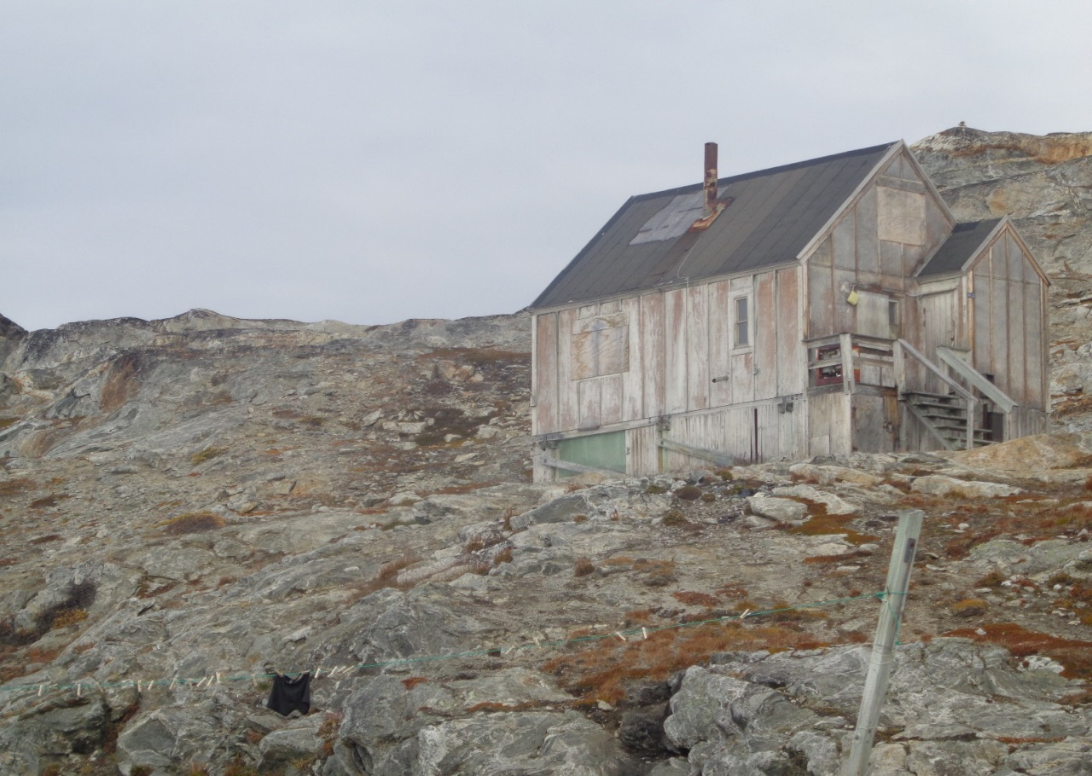
The coming Art and Culture Centre for visiting artists in need of quietness and contemplation?
From idea to implementation is just a small step for you – but a giant leap for Human Kind.

Ullup aappaa – 6.3. 2018

Peqqutit suliassallu – Isertut (suna pisariaqartipparput) piumasaqaatillu (suna piumasaqaatigissavarput illoqarfimmiissasoq)

Kl. 9:00 – 11:45: Peqqutit – Qanitut takussinnaanerlugu angusassarput angusimanerlugu

- Peqqutit – Sunaava?
- Baseline – Qanitut nassuiagassaava, suna aallaaviua, aallarniutaava?
- Assersuut Maniitsoq – social resiliens-i inuusuttut akornanni
- Naliliinermi periaaseq – matoqqasut ammasulluunniit
- Aktionsforskning-imi ilisarititsineq, ingerlariaatsit og empowerment pillugu imarisaq
- soorlu kollektiv intelligens aamma collaborative learning taavalu participatory community-based evaluation – Qanoruna iliortartut?
- Peqqutit ataavartussatut
- Eqimattani sulineq: Peqqutinik suliaqarneq ilissi projektimik qinnuteqarnersi aallaavigalugu
- Ataatsimoorluni saqqummiussineq
- Supportive feedback

Kl. 12:30 – 15:00: Pisussat

- Suut pisussat aallartinneqassappat anguniagassat anguniarlugit? Peqqutit aallaavigalugit?
- Pisussat sunik imaqassappat?
- Pisussat ingerlaarnermi allanngortinneqarsinnaappat? Imaluunniit ineriartortitseqqinnissamut inissaqartitsissuugut?
- Pisoqarpa – imaluunniit susassaaleqivugut? Pisussat pisuni tulluarpat? Sooq isumaqarpugut tulluartut?
- Eqimattani sulineq projektimi pisussat pillugit
- Ataatsimoorluni saqqummiussineq
- Supportive feedback

Can you solve a social challenge, build sustainability, and make a business out of the blue?

Ullut pingajuat – 7.3. 2018.

Ilanngutassat: Isertitat(Input) piumasallu.

Kl. 9:00 – 11:45: Suut projektit naammassissagutsigu isumalluutigissavagut.

- Qanoq akeqarpa? Qanitut akikinnerulersinneqarsinnaava?
- Missingersuusiorneq naatsorsuusiornerlu – projektimi nassuiaatitaani qinnuteqarnermi allakkit
- Eqimattakkaarlusi: Missingersuusioritsi
- Ataatsimoornissinni missingersuusiarsi saqqummiussiuk
- Suut piumasaqaataappat?
- Piumasaqaatit naammanngippata taavami qanoq iliortoqassava?
- Akimmisaarfimmi qaangiiniarneq – oqaloqatigiinnermi, ingerlariaqqinnermi, tusarnaarnermi, ingerlaviup allanngornerani, aqqummik nutaamik nassaarneq. Piumassuseq isit aqqutaanni ingerlaffigiuminaatsumiippoq (Viljen er i det uvejsomme. Fra digtet Tasama sermersuaq / over indlandsisen – fra bogen: Tungujuaartumut af Kristian Olsen aaju, Forlaget Atuagkat, Nuuk
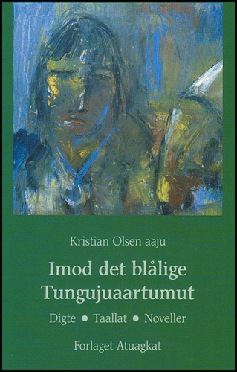

Kl. 12:30 – 15:00: Aningaasanik qinnuteqarneq piffissarlu – Projektimiit qinnuteqaasiornermut

- Fondit assigiinngitsut
- Qanitut nassiussineq / qinnuteqaammik uploade-rineq
- Saaffiginninneq, oqaloqatiginninneq, isumaqatiginninniarnerlu fondinut
- Qanitut qinnuteqaat ersarinnerulertinneqarsinnaanersoq tulluarsarsinnaanersorlu fondinut aaliangersimasunut
- Fondimi nangitsineq isumaqatiginninniaqqinnerlu, soorlu ataavartumik illoqarfimmi ingerlaqqinnissaanut
- Kalaallit Nunaat fondinullu qinnuteqartarnerit
- Siunissaq pillugu saqqummiussineq, Maniitsorlu case-tut saqqummiunneqarnera

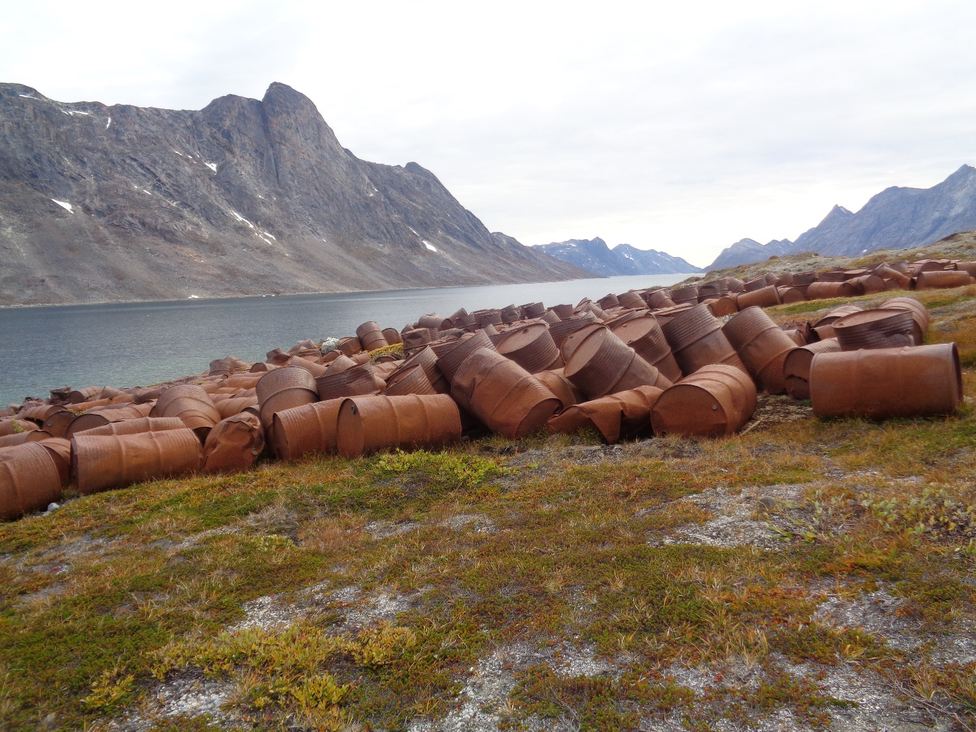
The start of “Ikateq Heartbeat Drumming Men for Protection of Children and Women against Violence”? Get into a shared rhythm, make a big noise and sell drums to all settlements and towns – and be heard all over the world. It is like sex – two adults freely and without coercion joined in a shared rhythm making a lot of joyful noise to express their love, affection and caring.

See https://www.qeqqata.gl/Nyheder/2017/06/Solceller?sc_lang=kl-GL
Maniitsumi Paarsi seqinisaatitaarpoq
Maniitsumi meeqqerivik Paarsi seqinisaatilerneqarpoq. Illup siusinnerusukkut altaniini ikkersuutai krydsfineriusut nutaanngitsut, illup nutarterneqarneranut atatillugu seqinisaatinik taarserneqarput. 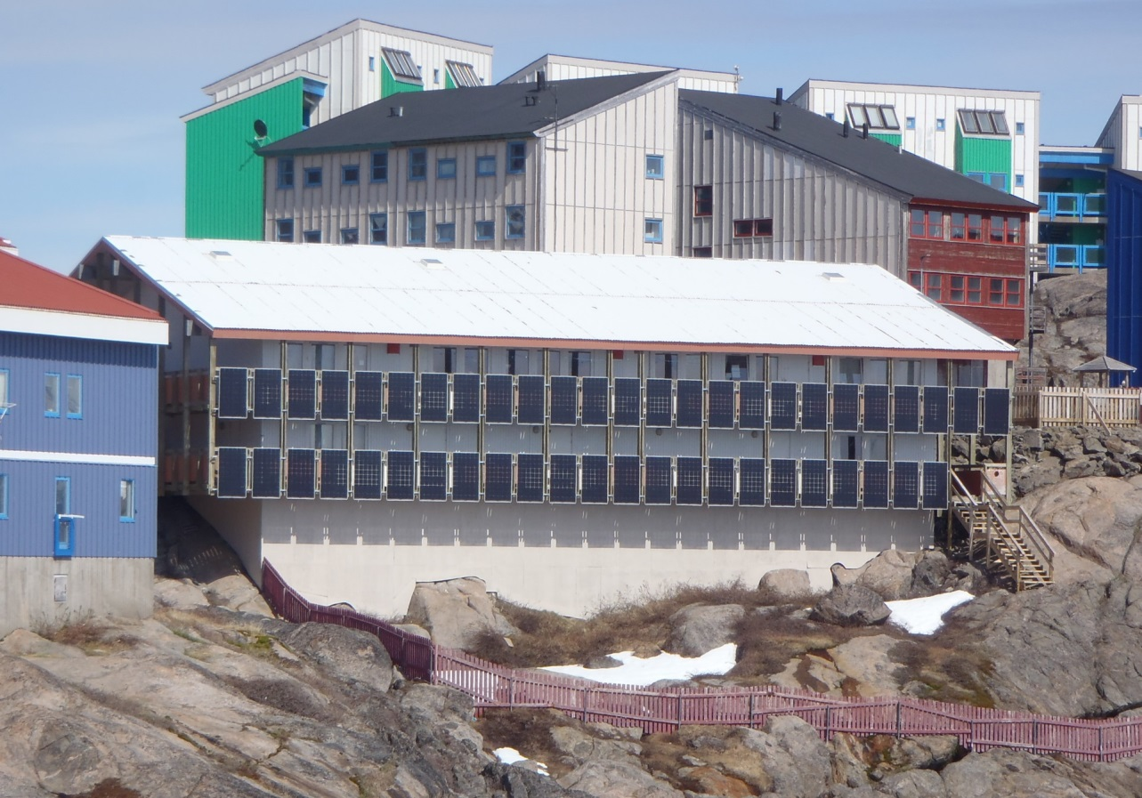
”Maniitsumi ukiuni kingullerni soorlu seqinisaatinik atuinerup ineriartortinneqarnera nuannerpoq", Teknikkeqarnermut, Aatsitassanut Avatangiiisinullu ataatsimiititaliami siulittaasoq oqarpoq. ”Inuit namminerisaminnik illuutillit arlaqartut seqinaatinik ikkussinikuupput, kommunillu illuutaani anginerusunik arlalinni seqinisaatinik ikkussuinikkut, Qeqqata Kommunia ineriartornermut tassunga malinnaanikuuvoq", Maniitsumi kommunip allaffiani, atuarfimmi utoqqaallu illuanni seqinisaatinik ukiuni kingullerni ikkussuineq innersuussutigalugu gideon Lyberth oqarpoq. Kommunip atuilluartuunissamik takorluugaanut ilaatillugu, seqinisaatinik atuinermik nutaamik misileraasoqarpoq. Utoqqaat Illuanni Neriusaami qaqqajunamut seqinisaatinik ikkussuinikuuvugut, meeqqerivimmilu Paarsimi illup nutarterneqarnerani seqinisaatit tulluarsarniarsarisimavarput, Gideon Lyberth naggasiivoq.
Borgmester Malik Berthelsen, Maniitsumi ineriartornermut aamma naammagisimaarinnippoq. "Sisimiut assigalugu Maniitsumi erngup nukinga atorlugu avatangiisinut navianngitsumik siunissami pilersitsivineqarsinnaassasoq neriuutigaarput. Tamannali pitinnagu, seqerngup nukinga atorlugu nukissamik Maniitsup pilersorneqarsinnaaneranut innuttaasut kommunilu ataatsimoorlutik suliniuteqartut takullugit nuannerpoq", taamak oqarpoq. Seqinisaatinik suliniuteqarneq pillugu, atortulersuutinik tunniussisuusumik ikkussuisuusumillu LED Solar Greenland-imik kommunip, Nukissiorfiit aamma ARTEK akornanni pitsaasumik suleqatigiissimanermut qujassuteqassallunga uannut aamma pingaaruteqarpoq”, borgmesteri naggasiivoq.

Qeqqata kommunia viser vejen for bæredygtighedsprojekter i Arktis: ” Qeqqata Kommunias vision er at være et foregangssamfund for bæredygtighed i Arktis i 2020. Bæredygtighed er et meget bredt begreb, og for Qeqqata Kommunia betyder det, at vi ønsker at efterlade et bedre samfund til den kommende generation, end det vi modtog.”
(see https://www.qeqqata.gl/Emner/Om_kommunen/Baeredygtighedsprojekt?sc_lang=da)

Ideas from other parts of the Arctic:

Who can present the biggest cucumber in the Arctic – and stop malnutrition, shortage of fresh vegetables, create jobs and generate a profit at the same time?

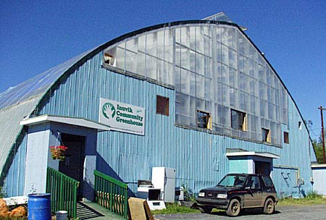

The Inuvik Community Greenhouse see: https://inuvikgreenhouse.com/

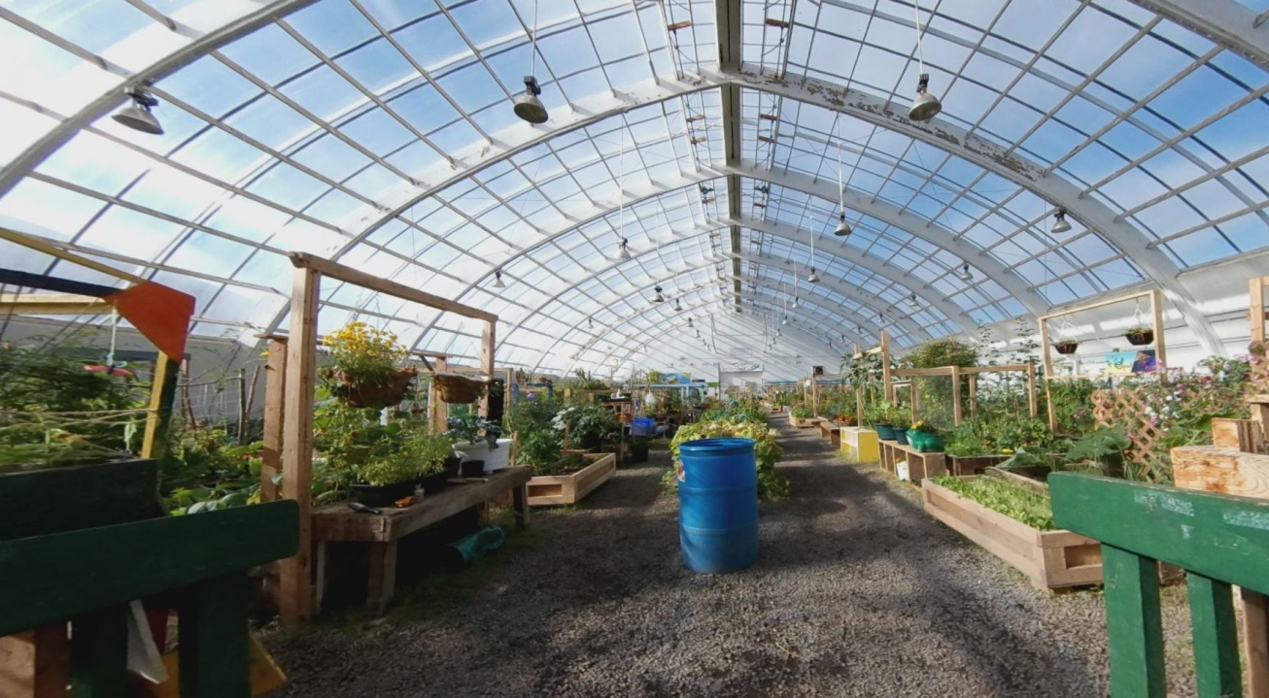

Containers for community sustainability:
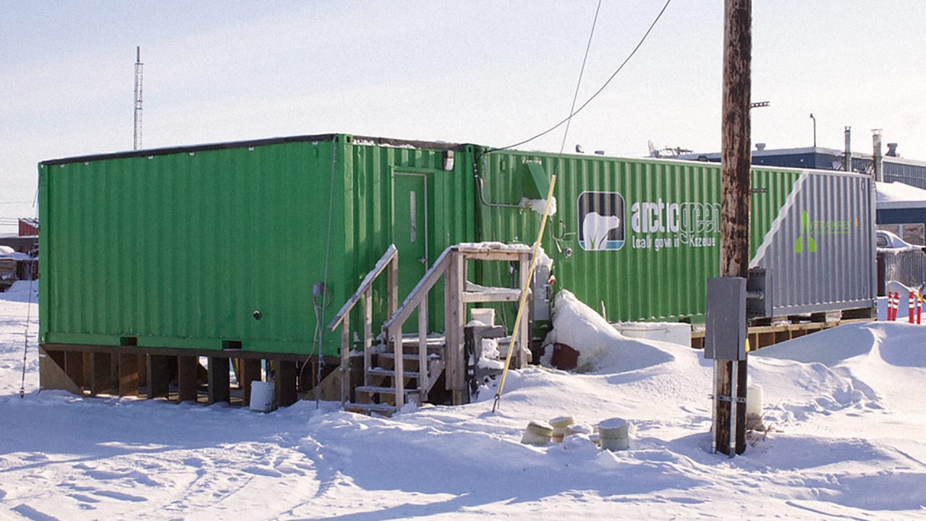

A box of tricks that stops malnutrition, tackles food poverty, and creates jobs. A top end shipping container indoor farm can sell cheaper and better produce to Inuit villages than food flown in from urban centres in Canada.
See http://www.gatewaycontainersales.com.au/shipping-container-farms-in-the-arctic/

Recommended reading list:

5.3.
Bastien, S. & Holmarsdottir, H. B. (2017). The Sustainable Development Goals and the role of youth-driven innovations for social change. In Bastien, S. & Holmarsdottir, H.B. (Eds.). (2017). Youth as Architects of Social Change: Global Efforts to Advance Youth-driven Innovation. New York: Palgrave Macmillan. Pp. 3-22.

6.3.
Miles, M. P., Lewis, G. K., Hall-Phillips, A., Morrish, S. C., Gilmore, A., & Kasouf, C. J. (2016). The influence of entrepreneurial marketing processes and entrepreneurial self-efficacy on community vulnerability, risk, and resilience. Journal of Strategic Marketing, 24(1), 34-46

7.3.
Foley, D., & O'Connor, A. J. (2013). Social capital and the networking practices of indigenous entrepreneurs. Journal of Small Business Management, 51(2), 276-296.

Godoy, R., Reyes-García, V., Byron, E., Leonard, W. R., & Vadez, V. (2005). The effect of market economies on the well-being of indigenous peoples and on their use of renewable natural resources. Annual Review of Anthropology, 34, 121-138.

Important books to read whenever you will find time:

Wright Mills: Sociological imagination.
Amartya Sen: Development as Freedom.
David Bohm: On Dialogue.

